Başka bir uygulamaya kayıtlı, var olan 50K kullanıcının bilgileri validate edilerek Quick Rent uygulamasına entegre edilmedisi isteniyor.

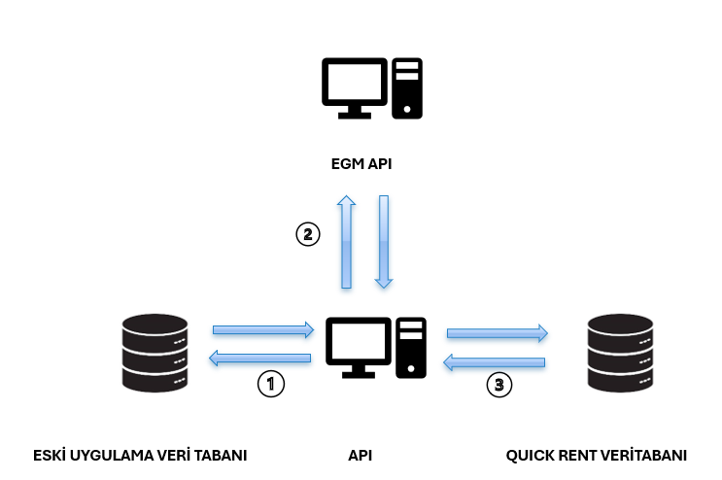

1- Müşterinin var olan uygulamasındaki kullanıcı bilgilerinin yeni uygulamada bulunması amacıyla eski uygulamanın kullanıcı bilgileri veri tabanından sorgu ile çekilerek listelenir.

2- Users tablosundan gelen verilere sırasıyla işlemler uygulanır. Her bir veri ile EGM’nin EgmService servisindeki GetDriverInformation() metoduna kendi API’ımızın ValidateDriverLicence() metoduyla bir Get isteği atılır. Burada bizim gönderdiğimiz identity_number, first_name ve last_name bilgileri EGM sisteminde sorgulanır. EGM sisteminden adı, soyadı, doğum tarihi, belge veriliş tarihi, belge geçerlilik tarihi, sürücü sicil numarası, sınıf geçerlilik tarihi bilgilerinin bize dönmesi sağlanır.

3-Verilerin bize dönmesi halinde Quick Rent uygulaması veri tabanında Validated_User tablosu içerisine kullanıcının bilgileri aktarılır. Hatalı veya eşleşmeyen veriler UnValidated_User tablosuna aktarılır.

Validated_User tablosuna aktarılan kullanıcılar için MessageService servisi içerisindeki VerificationMessage() metodu ile kullanıcının mail adreslerine Quick Rent uygulamasına geçiş yapabilmelerini sağlayan bir link ve bilgilendirme metni gönderilir.

Gönderilen mesaj bilgilerinin tutulması için veri tabanında VerifyMessageInformation tablosu oluşturulur. İçerisinde Id (int), identity_number (Varchar(20)), Message (Varchar(300)), Message_Date(Date) sütunları eklenir. Mesaj atılma işlemi gerçekleştiğinde bu tablo otomatik olarak doldurulur.

KVKK kapsamında sahibine ulaşılamayan veriler için 6 ay saklama süresi vardır. Kullanıcıların mesaj ile hesap aktivasyonlarını yapmaları halinde VerifyUser() metodu ile Users tablosundaki is_updated alanı true hale geçer. is_updated false değeri Message_Date tarihinden sonraki 6 ay içerisinde true hale geçmez ise KvkkRemove() metodu ile kullanıcının verilerinin kalıcı olarak silinmesi sağlanır.